VENDIM
Nr. 366, datë 16.6.2023

PËR MIRATIMIN E STRATEGJISË KOMBËTARE TË SIGURISË USHQIMORE 2023–2027

Në mbështetje të nenit 100 të Kushtetutës dhe të pikës 5, të nenit 11, të ligjit nr. 9863, datë 28.1.2008, “Për ushqimin”, të ndryshuar, me propozimin e ministrit të Bujqësisë dhe Zhvillimit Rural, Këshilli i Ministrave

VENDOSI:

1. Miratimin e Strategjisë Kombëtare të Sigurisë Ushqimore 2023–2027, sipas tekstit që i bashkëlidhet këtij vendimi.
2. Ngarkohen Ministria e Bujqësisë dhe Zhvillimit Rural, Autoriteti Kombëtar i Ushqimit, Instituti i Sigurisë Ushqimore dhe Veterinarisë, Autoriteti Kombëtar i Veterinarisë dhe Mbrojtjes së Bimëve dhe Enti Shtetëror i Farave dhe Fidanëve për zbatimin e këtij vendimi.
Ky vendim hyn në fuqi pas botimit në Fletoren Zyrtare.

KRYEMINISTËR
Edi Rama

STRATEGJIA KOMBËTARE E SIGURISË USHQIMORE
2023–2027

Tabela e përmbajtjes
Lista e shkurtesave
Hyrje
Vizioni i politikave
Palët e interesuara
Rolet dhe përgjegjësitë
Qëllimet e politikave
Referenca
Shtojca I

Lista e shkurtesave
AKU Autoriteti Kombëtar i Ushqimit
AKVMB Autoriteti Kombëtar i Veterinarisë dhe Mbrojtjes së Bimëve
AESU Autoriteti Evropian i Sigurisë Ushqimore
BE Bashkimi Evropian
PBB Prodhimi i Brendshëm Bruto
AMIA Analiza e Mangësive Institucionale dhe Administrative
SNBZHRP Strategjia Ndërsektoriale për Bujqësinë, Zhvillimin Rural dhe Peshkimin 2022–2027
ISHP Instituti i Shëndetit Publik
ISUV Instituti i Sigurisë Ushqimore dhe Veterinarisë
AML Analiza e Mangësive Legjislative
MBZHR Ministria e Bujqësisë dhe Zhvillimit Rural
MSHMS Ministria e Shëndetësisë dhe Mbrojtjes Sociale
MTM Ministria e Turizmit dhe Mjedisit
SKZHI Strategjia Kombëtare për Zhvillim dhe Integrim
OZHQ Objektivat e Zhvillimit të Qëndrueshëm
NVM Ndërmarrjet e Vogla dhe të Mesme
OKBZHQ Objektivat e Kombeve të Bashkuara për Zhvillimin e Qëndrueshëm
OBSH Organizata Botërore e Shëndetësisë
OBT Organizata Botërore e Tregtisë

HYRJE

Shqipëria pranon rëndësinë e faktit se shëndeti i njerëzve është i lidhur ngushtë me shëndetin e bimëve, kafshëve dhe mjedisin e përbashkët dhe se një politikë e qartë kombëtare për sigurinë agroushqimore është
themeli për zbatimin efektiv të parimeve të “One Health” përmes zinxhirit ushqimor nga ferma në tavolinë.

Shqipëria, e vendosur në mënyrë strategjike në Gadishullin Ballkanik mes Azisë dhe Evropës, zotëron burime të shumta natyrore, një treg të konsiderueshëm me mundësi të mëdha investimi dhe ka potencial të fortë për zgjerim ekonomik.
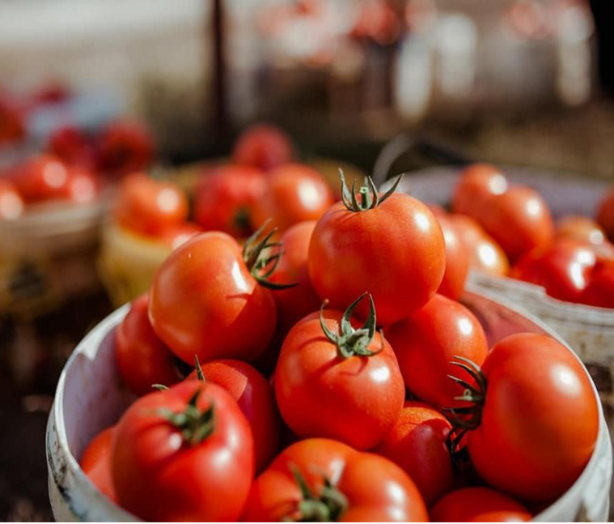
Aktualisht, bujqësia dhe sektorët e biznesit agroushqimor japin një kontribut të rëndësishëm në ekonominë kombëtare. Në vitin 2019, prodhimi kryesor përfaqësonte afro 19% të PBB-së dhe 40% të punësimit kombëtar, ndërsa rreth 40% e popullsisë jetonte në zonat rurale, ku shumica e tyre punonin në bujqësi. Vlerësimet e Bankës Botërore tregojnë se bujqësia ushqimore është në mënyrë direkte dhe indirekte përgjegjës për pothuajse gjysmën e vendeve të punës në mbarë ekonominë në Shqipëri.

Integrimi i Shqipërisë në ekonominë globale, veçanërisht për sektorin agroushqimor është jetik, por sfidues. Aktualisht, aksesi i Shqipërisë në tregjet ndërkombëtare të ushqimit është ende i kufizuar. Produktet kryesore shtazore të Shqipërisë, duke përfshirë qumështin, mishin e kuq dhe shpendët, akoma nuk lejohen në BE. Është tepër e rëndësishme që produktet shqiptare të kenë akses dhe të bëhen më konkurruese në tregjet e huaja.
Forcimi i sistemit rregullator agroushqimor në Shqipëri është i nevojshëm për të përmirësuar mbrojtjen e shëndetit të konsumatorëve, shëndetit të kafshëve dhe shëndetit të bimëve. Aktualisht, në sistemin rregullator shqiptar ka disa mangësi specifike, në veçanti baza e kufizuar e provave për fusha kyç, si: i. incidenca në nivel vendi e rreziqeve dhe sëmundjeve të shkaktuara nga ushqimi, duke përfshirë rreziqet dhe sëmundjet për shëndetin e kafshëve; ii. kostoja ekonomike e ushqimeve të pasigurta; dhe iii. efikasiteti i ndërhyrjeve në sigurinë ushqimore. Këto mangësi lidhen me numrin e skenarëve ekzistues, duke përfshirë faktorë institucionalë, si copëzimi i zinxhirëve të vlerave ushqimore dhe mandatet institucionale publike, si dhe mungesa e përfaqësimit të efektshëm të konsumatorëve dhe operatorëve të bizneseve ushqimore. Për të forcuar sistemin rregullator duhen adresuar një sërë sfidash specifike, që përfshijnë disponueshmërinë e të dhënave për informim të monitorimit dhe mbikëqyrjes me bazë risku, pikat e dobëta që ekzistojnë në sistemet e sigurisë ushqimore dhe të shëndetit të kafshëve, lidhur me evidencat shkencore, infrastrukturën e nevojshme, burimet e trajnuara njerëzore, kulturën e sigurisë ushqimore dhe rregulloret e zbatueshme.
Qeveritë e Shqipërisë janë të përkushtuara për kapërcimin e këtyre sfidave dhe mbështesin vizionin e zhvillimit të sektorëve të ushqimit dhe bujqësisë për të qenë konkurrues, gjithëpërfshirës, i adaptueshëm dhe plotësisht i integruar në ekonominë globale. Siguria e furnizimit ushqimor mbështet ekonominë, tregtinë dhe turizmin e një vendi, kontribuon në sigurinë e ushqimit dhe të ushqyerit dhe stimulon zhvillimin e qëndrueshëm. Është e rëndësishme të theksohet që Shqipëria pranon se shëndeti i njerëzve është i lidhur ngushtë me shëndetin e bimëve, kafshëve dhe mjedisin e përbashkët dhe se një politikë kombëtare për sigurinë agroushqimore është baza për zbatimin efektiv të parimeve “One health” përmes gjithë zinxhirit ushqimor nga ferma në tavolinë.
Kostoja ekonomike e ushqimeve të pasigurta, shpërthimeve të sëmundjeve të kafshëve ose bimëve merr forma të shumta dhe ka ndikime afatshkurtra dhe afatgjata. Shembuj të këtyre kostove përfshijnë kostot e shëndetit publik dhe humbjen e produktivitetit të lidhura me sëmundjet ushqimore dhe sëmundjet e kafshëve të fermave, ndërprerjet në tregjet ushqimore kur ndodhin shpërthime sëmundjesh, pasi konsumatorët shmangin produktet ushqimore të implikuara ose zgjedhin alternativa që perceptohen si më të sigurta. Ushqimi i pasigurt ndikon, gjithashtu, në furnizimet ushqimore dhe sigurinë ushqimore.
Kjo politikë konsideron hap kyç njohjen e faktit se siguria e ushqimit, ushqimit të kafshëve, shëndetit të bimëve dhe kafshëve është jetike për rritjen dhe transformimin e sektorit të bujqësisë në Shqipëri dhe mund të kontribuojë pozitivisht në integrimin e Shqipërisë në tregjet rajonale, tregjet e Bashkimit Evropian dhe ato ndërkombëtare. Zgjerimi i tregjeve vendore dhe ndërkombëtare mund të ndikojë ndjeshëm në rritjen ekonomike dhe prosperitetin në të gjithë sektorin agroushqimor.
Kjo politikë miraton qasjen “Një shëndet”, e cila i lejon qeverisë të zbulojë, parandalojë dhe reagojë ndaj sëmundjeve të reja në ndërfaqen njeri-kafshë-mjedis, në mënyrë që të trajtojë më efektivisht çështjet e shëndetit publik të lidhura me ushqimin. Mbrojtja e shëndetit dhe mirëqenies së kafshëve, shëndetit të bimëve dhe shëndetit të konsumatorëve rrit konkurrencën e produkteve agroushqimore shqiptare, si në tregun e brendshëm, ashtu edhe në atë të jashtëm.
Për të siguruar një politikë progresive të sigurisë agroushqimore, duhet të merren parasysh faktorët kryesorë të politikave brenda Shqipërisë dhe globalisht. Është e rëndësishme të theksohet se qëllimet e kësaj politike janë në përputhje me politikat dhe strategjitë kryesore kombëtare dhe ndërkombëtare.
Në nivel kombëtar synimet e politikave përputhen me:
- Strategjinë Ndërsektoriale për Bujqësinë, Zhvillimin Rural dhe Peshkimin 2022–2027 (SNBZHRP). Kjo politikë është veçanërisht e rëndësishme për realizimin e dy nga katër objektivat e përgjithshëm të kësaj strategjie, të cilat janë: i. promovimi i prodhimit dhe i cilësisë së qëndrueshme të ushqimit nëpërmjet zhvillimit të një sektori konkurrues dhe inovativ agroushqimor; dhe ii. forcimi i kapacitetet institucionale dhe administrative drejt harmonizimit të Acquis Communautaire të BE-së në kapitujt përkatës. SNBZHRP-ja 2022–2027 është në përputhje me objektivat strategjikë të Strategjisë Kombëtare për Zhvillim dhe Integrim (SKZHI III) 2021–2030, si dhe me vizionin, objektivat dhe prioritetet e Qeverisë së Shqipërisë 2030 (2021–2025).
Në nivel ndërkombëtar, synimet e politikave përputhen me:
- Objektivat e Kombeve të Bashkuara për Zhvillimin e Qëndrueshëm (OKBZHQ), të cilat përshkruajnë fushat e synuara për qeveritë ndërkombëtare, duke përfshirë qeverinë shqiptare, për arritjen e një të ardhmeje më të mirë dhe më të qëndrueshme për të gjithë. Ushqimet e mjaftueshme, të sigurta dhe ushqyese identifikohen qartë si të rëndësishme për të gjitha OZHQ-të, duke riafirmuar ndërvarësinë midis shëndetit dhe mirëqenies, të ushqyerit, padëmshmërisë ushqimore dhe sigurisë ushqimore. Në veçanti, OZHQ-ja 2 (Zero uri), OZHQ-ja 3 (Shëndet i mirë dhe mirëqenie) dhe OZHQ-ja 8 (Punë e denjë dhe rritje ekonomike). Siguria e ushqimit duhet, gjithashtu, të integrohet në arritjen e OZHQ-së 1 (Pa varfëri), OZHQ-së 12 (Konsum dhe prodhim i përgjegjshëm) dhe OZHQ-së 17 (Partneritete për qëllimet). Për më tepër, OZHQ-ja 6 (Uji i pastër dhe higjiena publike) është gur themeli i sigurisë ushqimore.
- Strategjia e OBSH-së për Sigurinë Ushqimore (2022–2030) – Drejt sistemeve më të forta të sigurisë ushqimore dhe bashkëpunimit global që synon forcimin e sistemeve të kontrollit të ushqimit, përdorimin e evidencave (të dhënave dhe shkencës) për të mbështetur vendimmarrjen dhe promovimin e angazhimit dhe partneriteteve të palëve të interesuara. Kjo politikë miraton parimet e bashkëpunimit dhe koordinimit ndërmjet qeverisë në zbatimin e qasjes “Një shëndet”.
Qeverive u kërkohet të tregojnë lidership në miratimin dhe zbatimin e politikave të sigurisë agroushqimore, të cilat sigurojnë që çdo palë e interesuar të kuptojë dhe të luajë siç duhet rolin e tyre. Zbatimi efektiv i kësaj politike kërkon së pari, një kuptim të qartë të roleve dhe përgjegjësive të çdo pale të interesuar (siç përshkruhet në seksioni 4) dhe së dyti angazhimin e tyre në vijimësi për zbatimin e objektivave të politikës (seksioni 5) brenda kompetencave të tyre përkatëse përmes planeve të zbatimit të politikave (SHTOJCA I).
Kjo politikë përcakton parimet kryesore të njohura ndërkombëtarisht, sipas të cilave sistemet e prodhimit agroushqimor në Shqipëri duhet të rregullohen për të garantuar mbrojtjen e shëndetit të konsumatorit, shëndetin e kafshëve dhe bimëve, duke lehtësuar inovacionin dhe tregtinë. Këto përfshijnë parimet e transparencës, analizën e rrezikut, menaxhimin e krizave, vendimmarrjen e bazuar në shkencë, koordinimin dhe bashkëpunimin kombëtar dhe ndërkombëtar, ndërgjegjësimin e konsumatorëve dhe komunikimin me ta.
Ia vlen të theksojmë se komunikimi, koordinimi dhe bashkëpunimi i mirë mes të gjitha palëve të interesuara është thelbësor, duke përfshirë Ministrinë e Bujqësisë dhe Zhvillimit Rural (MBZHR), Autoritetin Kombëtar të Ushqimit (AKU), Institutin e Sigurisë Ushqimore dhe Veterinarisë (ISUV), Autoritetin Kombëtar të Veterinarisë dhe Mbrojtjes së Bimëve (AKVMB), Institutin për Shëndetin Publik, industrinë dhe konsumatorët. Shpërndarja e burimeve adekuate është gjithashtu thelbësore për të siguruar funksionimin efektiv të sistemit.
Rritja e sistemeve të sigurisë agroushqimore të Shqipërisë përfshin një sërë objektivash afatshkurtër dhe afatgjatë, të cilët mund të jenë sfiduese për t’u arritur, megjithatë janë investime të vlefshme që do të kontribuojnë në forcimin e reputacionit të Shqipërisë në nivel kombëtar dhe ndërkombëtar dhe do të ndikojnë pozitivisht në rritjen ekonomike.
Kjo Politikë Kombëtare e Sigurisë Agroushqimore do të rishikohet periodikisht dhe do të përditësohet sipas nevojës për të pasqyruar zhvillimet e reja që ndikojnë në sigurinë e ushqimeve dhe ushqimeve për kafshë ose në shëndetin e bimëve ose kafshëve.

Vizioni i politikave

Për të siguruar një politikë progresive të sigurisë agroushqimore,
duhet të merren parasysh nxitësit kryesorë të politikave brenda Shqipërisë dhe globalisht.
Është e rëndësishme të theksojmë se qëllimet e kësaj politike janë përafruar me politikat dhe strategjitë kryesore kombëtare dhe ndërkombëtare.

Vizioni për Politikën Kombëtare të Sigurisë Agroushqimore është të kontribuojë në mbrojtjen e shëndetit të konsumatorit, shëndetit dhe mirëqenies së kafshëve dhe të shëndetit të bimëve, duke aplikuar një qasje bashkëpunuese dhe integruese për forcimin e pajtueshmërisë dhe rregullimin e sektorit agroushqimor. Në arritjen e këtij vizioni, parashikohet që qeveria shqiptare dhe organet përkatëse qeveritare të marrin pjesë aktive në procesin e përafrimit me acquis të BE-së në rrugën e tyre drejt anëtarësimit në BE dhe të angazhohen me organizmat ndërkombëtarë për të siguruar përafrim me rregullat e Organizatës Botërore të Tregtisë (OBT) për tregtinë ndërkombëtare.
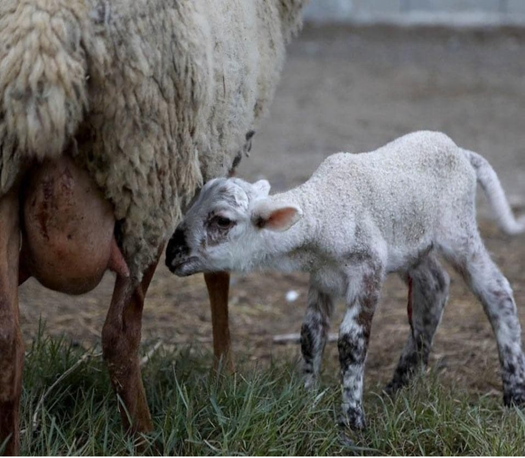
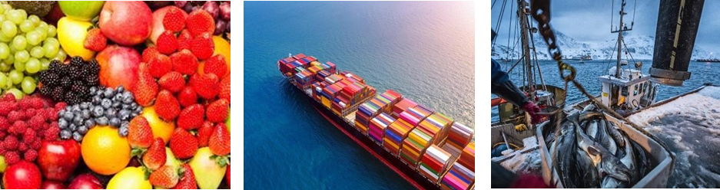

Fushëveprimi i politikave

Kjo politikë miraton qasjen “One Health”, e cila njeh ndërlidhjet midis shëndetit të njerëzve, kafshëve dhe mjedisit. Kjo politikë mbulon të gjitha fazat përgjatë zinxhirit nga ferma në tavolinë, duke përfshirë sigurinë e ushqimit dhe ushqimit të kafshëve, shëndetin dhe mirëqenien e kafshëve dhe shëndetin e bimëve.

Figura 2.1: Institucionet qeveritare përgjegjëse për politikëbërjen që lidhet me qasjen “One Health” në rregullimin e tyre të sektorit agroushqimor (d.m.th. njerëz/konsumatorë të shëndetshëm, mjedis i shëndetshëm dhe kafshë të shëndetshme).
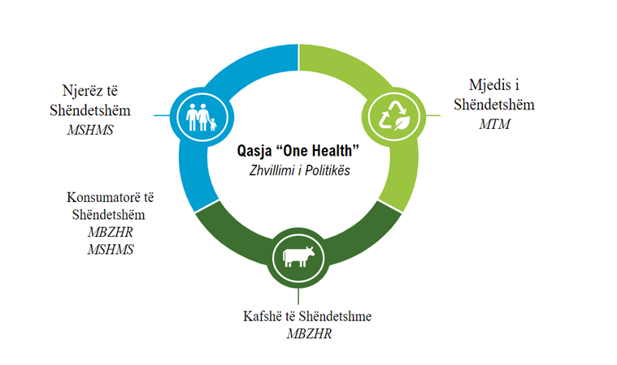
Ministria e Bujqësisë dhe Zhvillimit Rural drejton zbatimin e kësaj politike, në bashkëpunim me departamentet kryesore ministrore, veçanërisht Ministrinë e Shëndetësisë dhe Mbrojtjes Sociale dhe Ministrinë e Turizmit dhe Mjedisit. Një sërë organesh qeveritare në varësi të këtyre ministrive përfshihen në fushëveprimin e kësaj politike dhe janë përgjegjëse për zbatimin e saj siç përshkruhet në seksionin 4.
Zbatimi do të arrihet përmes një qasjeje të koordinuar dhe bashkëpunuese ndërmjet organeve përkatëse qeveritare. MBZHR-ja është përgjegjëse për drejtimin e një qasjeje të koordinuar dhe bashkëpunuese drejt zbatimit të politikave. Një plan i zbatimit të politikave që përshkruan veprimet që duhen ndërmarrë për të arritur objektivat e politikës është përfshirë në shtojcën I. MBZHR-ja do të monitorojë zbatimin e këtij plani dhe do të përditësojë sipas nevojës në bashkëpunim me organet e tjera përkatëse qeveritare.

Palët e interesuara

Organet rregullatore shqiptare do të angazhohen me operatorët e biznesit agroushqimor,
konsumatorët dhe palët e tjera të interesuara gjatë zhvillimit të masave të reja ligjore
dhe do të ftohen të kontribuojnë në procesin e vendimmarrjes.

Kjo politikë ka disa palë të interesuara të cilat mund të ndahen kryesisht në tri kategori kryesore.

Rregullatorët – organet qeveritare përgjegjëse për zhvillimin dhe zbatimin e politikave dhe legjislacionit agroushqimor janë nxitës të kësaj politike dhe kyç për zbatimin e saj.

Bizneset Agroushqimore – të gjithë sektorët brenda industrisë agroushqimore janë palët kryesore të interesuara dhe kanë përgjegjësi për të garantuar shëndetin dhe mirëqenien e kafshëve, shëndetin e bimëve, mbrojtjen e mjedisit dhe sigurinë e ushqimit për kafshët dhe ushqimin. Angazhimi i fermerëve dhe biznesit agroushqimor me organet qeveritare, në fusha të tilla si: sëmundjet e kafshëve dhe bimëve, mirëqenia e kafshëve, çështjet e sigurisë ushqimore dhe sigurisë ushqimore për kafshët, zhvillimi i legjislacionit dhe vendimmarrja, është i rëndësishëm për të rritur efektivitetin e sistemit të kontrollit të sigurisë agroushqimore.
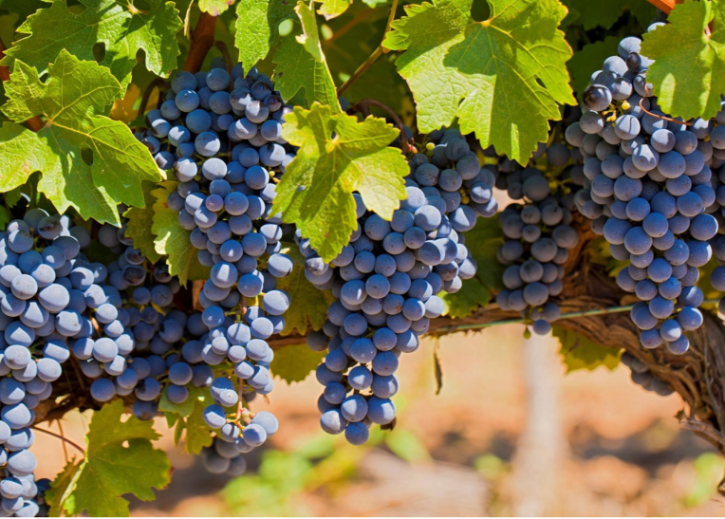
Konsumatorët – konsumatorët janë palë e interesuar e rëndësishme të kësaj politike. Qeveritë kanë përgjegjësinë të mbrojnë shëndetin e këtyre konsumatorëve. Konsumatorët kanë rolin e tyre në angazhimin me organet qeveritare, drejtpërdrejt ose nëpërmjet shoqatave, për të rritur ndërgjegjësimin e tyre për çështjet e sigurisë ushqimore dhe për të fuqizuar veten për të marrë vendime të informuara, në lidhje me ushqimet që konsumojnë dhe praktikat higjienike. Konsumatorët inkurajohen të shprehin pikëpamjet e tyre mbi politikat dhe legjislacionin e ardhshëm përmes pjesëmarrjes së tyre në konsultimet e qeverisë.
Niveli i angazhimit të secilit prej këtyre palëve të interesuara mund të ndahet në tri kategori kryesore: të përfshirë; me ndikim të madh dhe të interesuar. Tabela 3.1 më poshtë liston palët kryesore të interesuara dhe nivelin e tyre të angazhimit:

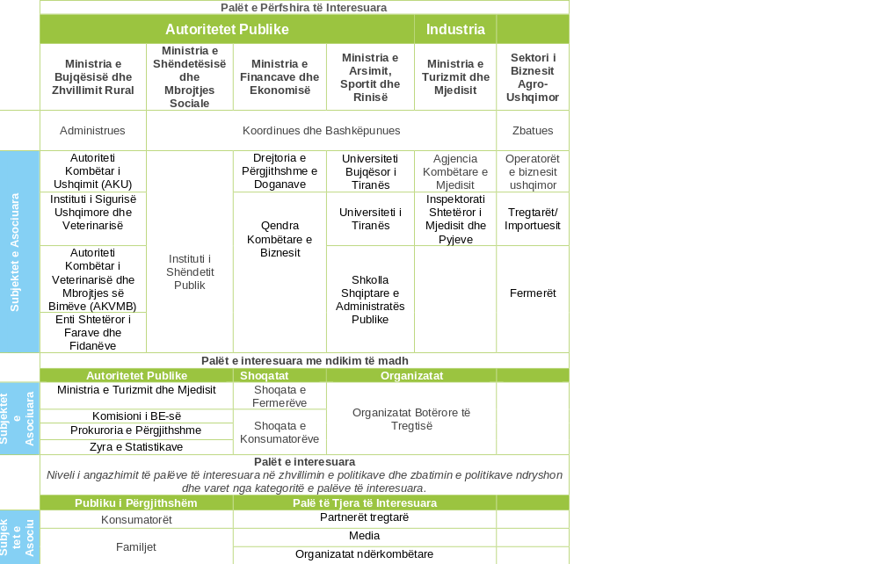
Tabela 3.1: Lista e palëve kryesore të interesuara

Rolet dhe përgjegjësitë

Kërkohet një qasje e integruar efektive, e cila mund të arrihet përmes bashkëpunimit dhe koordinimit të hapur dhe transparent ndërmjet organeve përkatëse rregullatore në fazat kyçe të aktiviteteve të kontrollit zyrtar

Ministria e Bujqësisë dhe Zhvillimit Rural është autoriteti qendror kompetent përgjegjës për zhvillimin e politikave dhe legjislacionit, si dhe për mbikëqyrjen e zbatimit të legjislacionit agroushqimor në të gjithë zinxhirin agroushqimor. Institutet kyçe të krijuara në kuadër të kësaj ministrie janë:
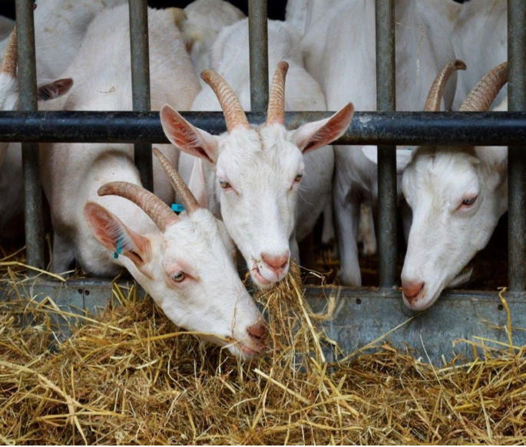
- Autoriteti Kombëtar i Ushqimit (AKU), i cili është autoriteti kompetent i caktuar për kontrollet zyrtare për ushqimin dhe ushqimin e kafshëve. AKU-ja është gjithashtu përgjegjëse për kontrollet zyrtare të ushqimeve të importuara, ushqimeve për kafshët, kafshëve të gjalla, medikamenteve veterinare, produkteve për mbrojtjen e bimëve dhe inputeve bujqësore në pikat e ndryshme të kontrollit kufitar (PKK) dhe operon një rrjet laboratorësh zyrtarë.

- Instituti i Sigurisë Ushqimore dhe Veterinarisë (ISUV), i cili ofron shërbime qendrore laboratorike dhe vepron si laborator kombëtar referencë për analiza specifike. ISUV-i ka aftësi analitike, kimike dhe mikrobiologjike në fushat e shëndetit të kafshëve, shëndetit të bimëve dhe sigurisë ushqimore.
- Autoriteti Kombëtar i Veterinarisë dhe Mbrojtjes së Bimëve (AKVMB), i cili është autoriteti kompetent i caktuar për zbatimin e shërbimeve veterinare dhe kontrolleve zyrtare, në lidhje me shëndetin e kafshëve, mirëqenien e kafshëve dhe shëndetin e bimëve.
- Enti Shtetëror i Farave dhe Fidanëve, i cili ka përgjegjësi për materialet e shumimit të bimëve.
- Qendrat e Transferimit të Teknologjive Bujqësore (QTTB) (Fushë-Krujë) që ofrojnë shërbime laboratorike, si laborator kombëtar referimi për analizën e produkteve të plehrave.
Ministria e Shëndetësisë dhe Mbrojtjes Sociale është palë kryesore e interesuara që mban përgjegjësi për shëndetin publik. Instituti i Shëndetit Publik punon ngushtë me AKU-në, AKVMB-në dhe ISUV-in, në fusha të tilla si: mbikëqyrja e shpërthimeve të shkaktuara nga ushqimi, prevalencën e sëmundjeve zoonotike dhe sëmundjet ndërkufitare prioritare.
Ministria e Shëndetësisë dhe Mbrojtjes Sociale është pala kryesore e interesuara përgjegjës për shëndetin publik. Instituti për Shëndetin Publik punon ngushtë me AKU-në dhe ISUV-in në fusha të tilla si mbikëqyrja e shpërthimeve të sëmundjeve të shkaktuara nga ushqimi dhe prevalenca e sëmundjeve zoonotike.
MTM-ja është pala kryesore e interesuar përgjegjëse për shëndetin mjedisor dhe bashkëpunon me MBZHR-në dhe AKVMB-në, në fusha të tilla si: monitorimi mjedisor që mund të ndikojnë në shëndetin e bimëve, shëndetin e kafshëve ose sigurinë e ushqimit dhe ushqimit për kafshët.
Ministritë shqiptare dhe organet qeveritare përkatëse, të cilat janë direkt dhe indirekt përgjegjëse për rregullimin e sigurisë agroushqimore janë paraqitur në figurën CXG4.1 më poshtë:

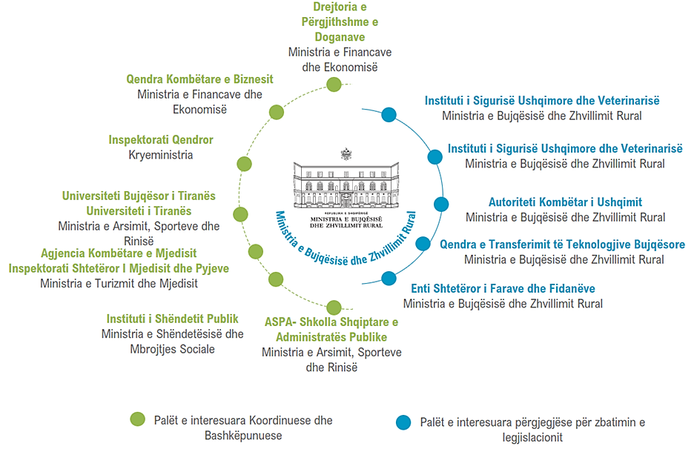
Figura 4.1: Ministritë shqiptare dhe organet qeveritare përkatëse, të cilat janë direkt ose indirekt përgjegjëse për rregullimin e sigurisë agroushqimore.

Qëllimet e politikave

Kjo politikë identifikon një “objektiv të përgjithshëm”, i cili konsiston në kontributin
e mbrojtjes së shëndetit të konsumatorit, shëndetit të kafshëve dhe bimëve brenda Shqipërisë,
duke lehtësuar inovacionin dhe tregtinë e biznesit.

Kjo politikë identifikon një “objektiv të përgjithshëm” që konsiston në mbrojtjen e shëndetit të konsumatorit, shëndetit të kafshëve dhe bimëve në Shqipëri, duke lehtësuar inovacionin dhe tregtinë e biznesit. Ka shumë faktorë që ndikojnë në mbrojtjen e shëndetit të konsumatorit, shëndetit të kafshëve dhe shëndetit të bimëve, disa prej të cilëve përfshihen në objektin e kësaj politike dhe faktorë të tjerë jashtë kompetencës së politikës (p.sh., ofrimi i kujdesit shëndetësor, kushtet mjedisore).
Politika përshkruan katër qëllime politike dhe 14 nënobjektiva, si një grup veprimesh të ndërlidhura të nevojshme për realizimin e këtij objektivi.
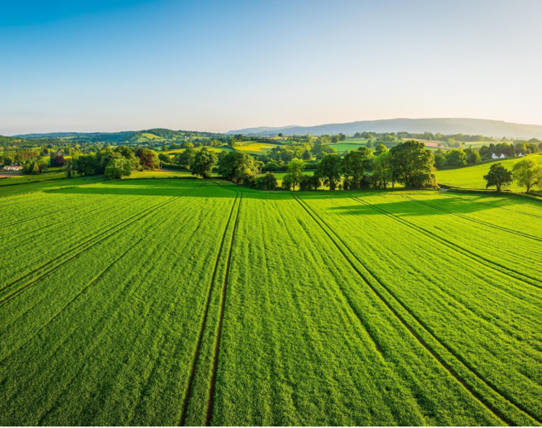
Objekti i kësaj politike përfshihet në kompetencën e një sërë organeve qeveritare, prandaj për zbatimin e suksesshëm të qëllimeve të politikës, është thelbësore që të zbatohet një qasje e integruar ndërmjet organeve qeveritare përkatëse. Qëllimet e përgjithshme të politikës dhe nënobjektivat përshkruhen më poshtë. Planet e zbatimit për çdo qëllim të politikës paraqiten në Shtojcën I.

Qëllimi i Politikave 1: Forcimi i Kornizës Legjislative dhe Administrative

Krijimi dhe Ruajtja enjë Kuadri Transparent Legjislativ dhe Administrativ të Përafruar me acquis të BE-së dhe Kërkesat Ndërkombëtare.

Si vend kandidat për anëtarësim të plotë në Bashkimin Evropian (BE), Shqipëria është e angazhuar për të transpozuar dhe zbatuar plotësisht acquis të BE-së. Legjislacioni i BE-së për sigurinë ushqimore, shëndetin e kafshëve dhe shëndetin e bimëve, siç përshkruhet në kapitullin 12 të acquis të BE-së, përbëhet nga më shumë se 440 pjesë legjislacioni. Kapitulli 12 përfshin grupin e burimeve, bujqësisë dhe kohezionit të kapitujve të negociatave, i cili përfshin gjithashtu kapitujt 11, 13, 22, 33. Për arritjen e një përafrimi të plotë, kërkohet një punë e konsiderueshme legjislative. Kjo do të kërkojë rritje të kapaciteteve të institucioneve dhe agjencive të përfshira në politikëbërje dhe në zbatimin e kontrolleve zyrtare.
Ministria e Bujqësisë dhe Zhvillimit Rural (MBZHR) ka përgjegjësinë për zhvillimin e politikave dhe legjislacionit dhe ka bërë progres në procesin e transpozimit të BE-së. Organe të tjera rregullatorë, si Instituti i Sigurisë Ushqimore dhe Veterinarisë (ISUV), Autoriteti Kombëtar i Ushqimit (AKU) dhe Autoriteti Kombëtar i Veterinarisë dhe Mbrojtjes së Bimëve (AKVMB), të cilët kanë përgjegjësinë për zbatimin e këtij legjislacioni, janë të angazhuar aktivisht në këtë proces transpozimi.
Gjatë gjithë këtij procesi, Ministria e Bujqësisë dhe Zhvillimit Rural angazhohet për të siguruar një komunikim efektiv me të gjitha palët e interesuara, duke përfshirë konsumatorët, operatorët e biznesit ushqimor dhe palët e tjera të interesuara në nivel kombëtar, rajonal dhe lokal.

Në kuadër të këtij qëllimi të politikës përcaktohen katër nënobjektivat e mëposhtëm:
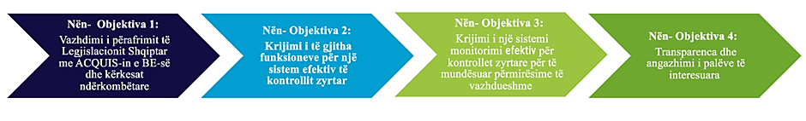

NËNOBJEKTIVI 1: VAZHDIMI I PËRAFRIMIT TË LEGJISLACIONIT SHQIPTAR ME ACQUIS E BE-së DHE KËRKESAT NDËRKOMBËTARE
Plani kombëtar i Shqipërisë për Integrimin në BE (2022–2024) dhe analiza e mangësive legjislative (AML) janë mjete të përdorura nga MBZHR-ja për të monitoruar dhe për t’i dhënë prioritet zhvillimit të legjislacionit shqiptar, në përputhje me kërkesat e acquis të BE-së. Analiza e mangësive institucionale dhe administrative (AMIA) përdoret për të vlerësuar mangësitë në kuadrin institucional që duhet të rregullohen gjatë gjithë procesit të anëtarësimit në BE. Nevojitet përmirësimi i mëtejshëm i AML-së për të kontribuar në zhvillimin e një strategjie dhe plani veprimi që mund të shërbejë si mjet për monitorimin e progresit gjatë zbatimit dhe respektimit të acquis të BE-së.
Transpozimi i legjislacionit kryesor horizontal të BE-së po bën përparim të dukshëm, në lidhje me hartimin e ligjeve të reja për kontrollet zyrtare, shëndetin e kafshëve dhe shëndetin e bimëve të cilat parashikohen të zbatohen nga mesi i vitit 2023 e në vazhdim. Ky hap hedh bazat për të transpozuar në mënyrë të vazhdueshme legjislacionin horizontal dhe vertikal, i cili do të mbështesë besimin në standardet dhe sistemin rregullator të Shqipërisë dhe do të rrisë potencialin për të zgjeruar eksportet në tregjet ekzistuese dhe në tregjet e reja.
Zbatimi i acquis do të kërkojë planifikim dhe bashkëpunim të ngushtë mes MBZHR-së dhe të gjitha agjencive përgjegjëse për kryerjen e kontrolleve zyrtare, përkatësisht Institutit të Sigurisë Ushqimore dhe Veterinarisë (ISUV), Autoritetit Kombëtar të Ushqimit (AKU) dhe Autoritetit Kombëtar të Veterinarisë dhe Mbrojtjes së Bimëve (AKVMB).
NËNOBJEKTIVI 2: KRIJIMI I TË GJITHA FUNKSIONEVE PËR NJË SISTEM EFEKTIV TË KONTROLLIT ZYRTAR
Kjo politikë miraton parimin e konceptit “One Health”, i cili pranon se shëndeti i njerëzve është i lidhur me shëndetin e kafshëve, bimëve dhe mjedisin .
Shqipëria po përpiqet ta miratojë këtë parim, duke synuar të sigurojë një qasje koherente dhe të integruar të zbatueshme brenda sistemit kombëtar të kontrollit agroushqimor dhe që kontrollet zyrtare të mbulojnë çdo pikë të zinxhirit agroushqimor. Sistemet kombëtare të kontrollit agroushqimor luajnë një rol kryesor në mbrojtjen e shëndetit të konsumatorëve dhe sigurimin e praktikave të drejta të tregtisë së ushqimit.
Forcimi i sistemit kombëtar të kontrollit agroushqimor është një përgjegjësi e përbashkët që përfshin palë të ndryshme të interesit, duke përfshirë organet qeveritare, industrinë ushqimore dhe konsumatorët. Kapaciteti i një sistemi kombëtar të kontrollit agroushqimor lidhet me aftësinë e tij për të kryer funksionet e duhura në mënyrë efektive, efikase dhe të qëndrueshme për të arritur objektivat e tij. Një sistem i fortë rregullator është i nevojshëm për të ndërtuar besimin dhe sigurinë te palët e jashtme të interesuara. Parimet kryesore për arritjen e kësaj, të përshkruara në figurën 5.1, përfshijnë transparencën, pavarësinë, zbatimin proporcional dhe analizën e rrezikut.
Figura 5.1: Shtyllat për ndërtimin e besimit dhe sigurisë në sistemin rregullator agroushqimor
Elementet kryesore të nevojshme për forcimin e sistemit kombëtar të kontrollit agroushqimor përfshijnë:
Një qasje e integruar efektive: Kjo mund të arrihet përmes bashkëpunimit dhe koordinimit të hapur dhe transparent ndërmjet organeve rregullatore përkatëse në fazat kyçe të aktiviteteve të kontrollit zyrtar, në veçanti në hartimin e politikave dhe legjislacionit, si dhe në fazat e planifikimit, zbatimit dhe raportimit. Një qasje e integruar do të ndihmojë për të siguruar reduktimin e dublikimit të punës ndërmjet organeve qeveritare dhe do të rezultojë në përdorim më efikas të burimeve njerëzore dhe financiare. Përveç kësaj, të gjithë palët kryesore të interesit, brenda sistemit kombëtar të kontrollit agroushqimor, duhet të kenë role dhe përgjegjësi specifike të përcaktuara qartë për të siguruar një zinxhir të qartë komandimi.
Laboratorë dhe inspektorat zyrtar me burime adekuate: Një sistem kombëtar i kontrollit agroushqimor duhet të ketë burime të mjaftueshme dhe të përshtatshme për të mundësuar përmbushjen e objektivave të sistemit në mënyrë të qëndrueshme. Në mënyrë të veçantë,
Lehtësimi i progresit të vazhdueshëm drejt akreditimit të metodave analitike prioritare dhe krijimi i vazhdueshëm i laboratorëve zyrtarë për të siguruar përmbushjen e programeve kombëtare të monitorimit dhe të mostrave zyrtare sipas nevojës.
Sigurimi i pajisjeve adekuate për kryerjen e aktiviteteve të kontrollit zyrtar (duke përfshirë inspektimet, auditimet dhe marrjen e mostrave).

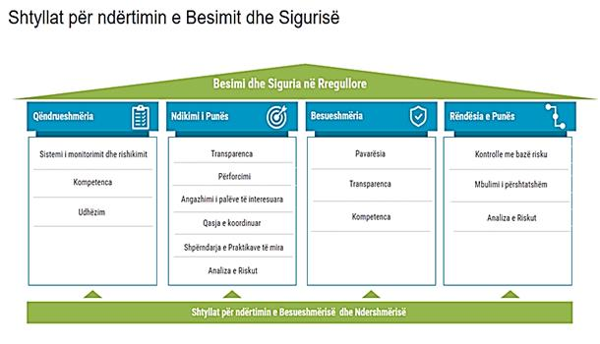
Parimi i Analizës së Rrezikut: Globalizimi në rritje i tregtisë agroushqimore, urbanizimi, ndryshimi i modeleve të konsumit, intensifikimi i bujqësisë, rritja e nivelit të udhëtimeve dhe turizmit dhe llojet e reja të prodhimit dhe sistemeve të prodhimit janë vetëm disa nga tendencat që kanë ndikim serioz mbi sigurinë e ushqimeve në shumë vende. Për më tepër, ndikimet nga ndryshimet klimatike dhe rritja e lëvizjeve të njerëzve, kafshëve dhe bimëve po çojnë në rritjen e rreziqeve për shëndetin e bimëve dhe shëndetin e kafshëve, për shkak të përhapjes së insekteve të dëmshme dhe sëmundjeve të reja. Aktivitetet brenda sistemit kombëtar të kontrollit të sigurisë agroushqimore duhet të bazohen në parimet e rrezikut, duke marrë parasysh provat dhe informacionin shkencor, sipas rastit. Kontrollet zyrtare duhet të kryhen rregullisht nga autoritetet kompetente mbi bazën e rrezikut dhe sipas periudhave të përshtatshme për të verifikuar pajtueshmërinë nga operatorët e biznesit agroushqimor. Të gjitha masat e zbatimit të kontrollit të bazuar në rrezik duhet të ndërmerren në mënyrë të pavarur, objektive dhe transparente.
Konsistenca e zbatimit: Konsistenca në zbatimin e legjislacionit agroushqimor në të gjitha nivelet administrative është thelbësore për të siguruar mbrojtjen e mirëqenies së kafshëve, shëndetit të bimëve dhe konsumatorëve në të gjithë Shqipërinë në mënyrë adekuate. Inspektimet dhe aktivitetet e tjera zyrtare duhet të kryhen në mënyrë konsistente në të gjithë vendin, duke marrë parasysh sigurimin e rregullimeve fleksibël, sipas legjislacionit për aktivitete specifike biznesi, duke garantuar drejtësi dhe transparencë për të gjitha bizneset.
Planifikimi i kontigjencave: Planet e kontigjencave ose planet e menaxhimit të krizave janë thelbësore dhe duhet të jenë funksionale në rast emergjence. Të gjitha organet përkatëse duhet të sigurojnë plane të kontigjencave në nivelet e duhura për trajtimin e sëmundjeve të shëndetit të kafshëve dhe të bimëve dhe shpërthimeve të sëmundjeve të ushqimit, krizave të lidhura me ushqimin dhe incidenteve të rëndësishme të sigurisë ushqimore. Planet duhet të jenë të përshtatshme dhe të zbatohen në mënyrë efektive dhe t’i nënshtrohen rishikimit dhe stafi duhet të trajnohet për funksionimin dhe ushtrimin e këtyre planeve të kontigjencave.
NËNOBJEKTIVI 3: KRIJIMI I NJË SISTEM MONITORIMI EFEKTIV PËR KONTROLLET ZYRTARE PËR TË MUNDËSUAR PËRMIRËSIME TË VAZHDUESHME
Sistemi kombëtar i kontrollit agroushqimor duhet të ketë kapacitetin dhe aftësinë për të monitoruar dhe për të raportuar mbi performancën e tij në arritjen e objektivit të përcaktuar dhe t’u nënshtrohet përmirësimeve të vazhdueshme aty ku është e nevojshme.
Monitorimi dhe rishikimi i performancës i mundëson rregullatorit të kuptojë pikat e forta dhe të dobëta brenda sistemeve. Përveç kësaj, duhet të rishikohen ndryshimet në mënyrën se si kryhen kontrollet zyrtare duke marrë parasysh përparimet në shkencë dhe teknologji. Është e rëndësishme që sistemi kombëtar i kontrollit agroushqimor të demonstrojë aftësinë e tij për t’u përshtatur sipas rrethanave.
Një sistem efektiv kombëtar i kontrollit agroushqimor mund të përdorë qasje të ndryshme, elemente thelbësore dhe komponentë të ndryshëm, sipas rrethanave kombëtare dhe siç përshkruhet në Parimet dhe Udhëzimet për Sistemet Kombëtare të Kontrollit të Ushqimit (CXG 82-2013).
Shqipëria njeh rëndësinë e rishikimit të sistemit zyrtar të kontrollit në mënyrë që të sigurojë rivlerësimin dhe forcimin e sistemit në mënyrë të vazhdueshme. Shqipëria është e përkushtuar ndaj një procesi përmirësimi të vazhdueshëm nëpërmjet zbatimit të elementeve të mëposhtme, siç përshkruhet në figurën 5.2 më poshtë:
Verifikimi i kontrollit të brendshëm (p.sh. kontrollet mbikëqyrëse) i cili duhet të funksionojë në mënyrë të vazhdueshme dhe auditimi i brendshëm, i cili duhet të sigurojë mbulim adekuat të të gjitha fushave përkatëse të aktivitetit dhe të të gjitha autoriteteve kompetente përkatëse në periudha të përshtatshme të bazuar në rrezik.

Figura: Mekanizmat e përmirësimit të vazhdueshëm për sigurimin e rishikimit efektiv të kontrolleve zyrtare
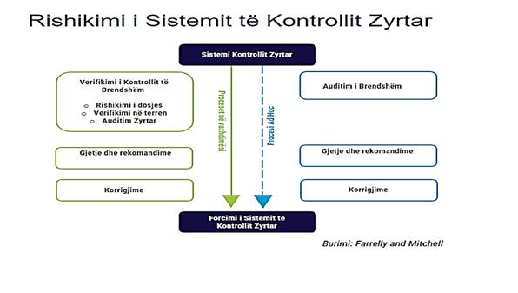
NËNOBJEKTIVI 4: TRANSPARENCA DHE ANGAZHIMI I PALËVE TË INTERESUARA
Transparenca është e rëndësishme për të ndërtuar dhe ruajtur besimin në integritetin e sistemit rregullator. Sigurimi i sistemit transparent në sytë e palëve të tjera të interesuara është një mënyrë për të nxitur besimin dhe për të ndihmuar në shpërndarjen e informacionit, veçanërisht në ndarjen e praktikave më të mira me organet e tjera rregullatore dhe palët e interesuara të industrisë.
Rregullatorët e Shqipërisë kanë përgjegjësi për kryerjen e aktiviteteve të tyre në një shkallë të lartë transparence, veçanërisht duke dhënë informacionin përkatës në kohën e duhur. Publiku duhet të ketë akses në legjislacion, në informacionin që lidhet me aktivitetet e kontrollit të autoritetit kompetent dhe efektivitetin e tyre, në informacionin mbi rreziqet e ushqimit ose të ushqimit për kafshët, kur ka raste të tilla, dhe në masat që duhen marrë për të parandaluar, reduktuar ose eliminuar këto rreziqe. Shqipëria duhet të balancojë nevojën për transparencë kundër rrezikut të dobësimit të aftësisë së sistemit të kontrollit për të arritur objektivat e tij.
Çdo organ rregullator brenda sistemit shqiptar të kontrollit agroushqimor do të përpiqet të promovojë transparencën brenda kompetencave të tyre rregullatore nëpërmjet objektivave të mëposhtëm;
Angazhimi për të siguruar që operatorët e biznesit agroushqimor të kenë akses në legjislacionin përkatës, standardet, udhëzimet dhe informacionin e nevojshëm për të lehtësuar dhe ndërtuar pajtueshmërinë.
Zhvillimi dhe zbatimi i masave të sigurisë agroushqimore shqiptare do të ndërmerret në mënyrë transparente.
Organet rregullatore do të angazhohen me operatorët e biznesit agroushqimor, konsumatorët dhe palët e tjera të interesuara gjatë zhvillimit të masave të reja ligjore dhe do të ftohen të kontribuojnë në procesin e vendimmarrjes.
Të dhëna lehtësisht të aksesueshme mbi rezultatet e kontrolleve zyrtare dhe veprimeve të zbatimit.

Qëllimi i Politikave 2: Rritja e Efektivitetit të Sistemit të Kontrollit Agroushqimor
Sigurimi i një sistemi kontrolli të fortë dhe të bazuar në shkencë me burime të mjaftueshme për menaxhimin dhe zbatimin e kontrolleve zyrtare.

Një sistem efektiv i Sigurisë Agroushqimore mund të arrihet vetëm nëpërmjet kontrolleve zyrtare të bazuara në shkencë, shpërndarjes së burimeve të mjaftueshme dhe bashkëpunimit ndërmjet të gjitha palëve të interesuara.
Investimi për zhvillimin e burimeve njerëzore të Shqipërisë dhe trajnimi i stafit zyrtar të kontrollit për t’u siguruar që kanë njohuritë për kryerjen e detyrave të tyre, do të ndihmojë në përmbushjen e objektivave për të ndërtuar dhe zbatuar një sistem kombëtar kontrolli të bazuar në shkencë, rregullore dhe bashkëpunim për ofrimin e kontrolleve të sigurisë agroushqimore që në fund mbrojnë konsumatorët.

Katër nënobjektivat e mëposhtëm përcaktohen sipas këtij qëllimi të politikave:
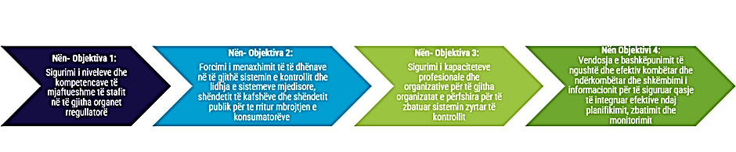

NËNOBJEKTIVI 1: SIGURIMI I NIVELEVE DHE KOMPETENCAVE TË MJAFTUESHME TË STAFIT NË TË GJITHA ORGANET RREGULLATORË
Kapaciteti i një sistemi kombëtar të kontrollit agroushqimor lidhet me aftësinë e tij për të kryer funksionet e duhura në mënyrë efektive, efikase dhe të qëndrueshme, në mënyrë që të arrihen objektivat e tij.
Një sistem kombëtar kontrolli duhet të ketë burime të mjaftueshme dhe të përshtatshme për të mundësuar përmbushjen e objektivave të sistemit në një mënyrë të qëndrueshme. Ndërtimi i kapaciteteve të burimeve njerëzore do të kontribuojë për t’u siguruar që zyrtarët të kenë njohuri në fushat e tyre dhe të kuptojnë rolin rregullator dhe përgjegjësitë e tyre. Të gjithë zyrtarët duhet të trajnohen në përputhje me rolin e tyre specifik në zbatimin e sigurisë agroushqimore. Zyrtarët kompetentë në të gjitha nivelet administrative kontribuojnë në rritjen e besimit te rregullatori nëpërmjet transparencës dhe vazhdimësisë në zbatimin e ligjit për sigurinë agroushqimore.
Shqipëria njeh rëndësinë e zhvillimit dhe mbajtjes së kompetencave brenda sistemit të kontrollit dhe angazhohet për forcimin e kësaj fushe nëpërmjet zhvillimit të:
- Një rrjeti inspektorësh kompetentë brenda Shqipërisë, që është thelbësor për zbatimin efektiv të bazuar në rrezik.
- Një rrjeti laboratorësh zyrtarë, me kapacitet për të vepruar në përputhje me standardet ndërkombëtare, është thelbësor për të mbështetur inspektimin zyrtar dhe aktivitetet e zbatimit.
NËNOBJEKTIVI 2: FORCIMI I MENAXHIMIT TË TË DHËNAVE NË SISTEMIN E KONTROLLIT DHE LIDHJA E MJEDISIT, E SISTEMEVE TË SHËNDETIT TË KAFSHËVE DHE TË SHËNDETIT PUBLIK PËR MBROJTJE MË TË MADHE TË KONSUMATORIT
Disponueshmëria e informacionit të besueshëm dhe të përditësuar është thelbësore për të forcuar sistemin kombëtar të kontrollit agroushqimor. Monitorimi i të dhënave kryesore prej rregullatorëve nga monitorimi i mjedisit, mbikëqyrja e shëndetit të kafshëve dhe shëndeti publik është thelbësor për të informuar masat që të merren me rreziqet ekzistuese dhe ato në zhvillim.
Përmirësimi i sistemeve të menaxhimit të informacionit elektronik në të gjitha nivelet administrative brenda vendit është thelbësor për fushat kyçe të rregullimit, duke përfshirë vlerësimin e rrezikut, menaxhimin e rrezikut dhe komunikimin e rrezikut dhe hartimin e programeve vjetore të kontrollit, të bazuara në rrezik (inspektime dhe marrje kampionësh.
Shqipëria synon të forcojë këto fusha nëpërmjet:
- Krijimit të mekanizmave të shkëmbimit të të dhënave brenda dhe ndërmjet organeve rregullatore dhe agjencive të tjera
- Përmirësimeve të vazhdueshme të sistemeve kyçe të informacionit si sistemit e-Inspektorat, sistemit të identifikimit dhe lëvizjes së kafshëve dhe sistemit të menaxhimit të informacionit laboratorik
NËNOBJEKTIVI 3: SIGURIMI I KAPACITETEVE PROFESIONALE DHE ORGANIZATIVE PËR TË GJITHA ORGANIZATAT E PËRFSHIRA PËR ZBATIMIN E SISTEMIT ZYRTAR TË KONTROLLIT
Të gjitha autoritetet kompetente të përfshira në sistemin agroushqimor duhet të forcojnë kapacitetet organizative dhe njerëzit e tyre për të siguruar një sistem të fortë sigurie agroushqimore dhe një sistem zyrtar kontrolli.
Për të zhvilluar kapacitetet profesionale dhe organizative, Shqipëria angazhohet, për:
- Përmirësim të aftësive, njohurive dhe performancës së stafit të kontrollit zyrtar përmes trajnimeve;
- Përmirësim të kapaciteteve organizative përmes politikave, planeve, legjislacionit dhe roleve dhe përgjegjësive të qarta;
- Përmirësim të komunikimit dhe bashkëpunimit ndërmjet agjencive zyrtare për të punuar së bashku për të arritur të njëjtat qëllime.

NËNOBJEKTIVI 4: VENDOSJA E BASHKËPUNIMIT TË FORTË DHE EFEKTIV KOMBËTAR DHE NDËRKOMBËTAR, DHE SHKËMBIMI I INFORMACIONIT PËR TË SIGURUAR QASJE TË INTEGRUAR EFEKTIVE NDAJ PLANIFIKIMIT, ZBATIMIT DHE MONITORIMIT
Një sistem efektiv i sigurisë agroushqimore mund të arrihet vetëm përmes bashkëpunimit ndërmjet të gjithë aktorëve. Angazhimi i përforcuar midis palëve të interesuara është jetik për të garantuar që kërkesat dhe mundësitë që një sistem efektiv i sigurisë ushqimore mund të sjellë, të kuptohen, diskutohen dhe hapat për të forcuar sistemin të ndërmerren në mënyrë të drejtë, të dakordësuar dhe transparente.
Shqipëria synon të përmirësojë bashkëpunimin duke:
- Krijimi i një grupi pune për të lehtësuar bashkëpunimin ndërmjet MBZHR-së, AKU-së, AKVMB-së, ISUV-së MBZHR-së, AKU-së dhe mbështetjen e planifikimit të programeve vjetore kontrollit të bazuara në rrezik (inspektime dhe marrjes së kampioneve);
- Zhvillimi i një protokolli ndërinstitucional/institucional për t’u marrë me krizat agroushqimore/situatat emergjente;
- Angazhimi dhe pjesëmarrja në forume në nivel ndërkombëtar, për shembull, OBSH, OBSHK, INFOSAN, AESU, dhe CodexAlimentarius.

Qëllimi i politikave 3: Forcimi i pajtueshmërisë në të gjithë sektorin agroushqimor
Sektori ushqimor
Bizneset agroushqimore në Shqipëri kanë përgjegjësinë parësore dhe ligjore për të siguruar që ushqimi që hedhin në treg të jetë i sigurt. Rritja e kulturës së sigurisë ushqimore dhe angazhimit të bizneseve agroushqimore është e dobishme për rregullatorin, konsumatorin dhe vetë biznesin. Demonstrimi i përkushtimit për hedhjen e ushqimit të sigurt në tregun vendës dhe atë ndërkombëtar mund të çojë në rritjen e besimit të konsumatorëve, rritjen e besimit nga organet qeveritare, njohjen si liderë të industrisë dhe rritje të mundësive të tregut.
Ndërhyrjet e qeverisë për rritjen e angazhimit për sigurinë ushqimore mund të përfshijnë mekanizma të thjeshtë si angazhimi i hapur, transparent dhe i vazhdueshëm dhe shkëmbimi i informacionit me industrinë për çështjet rregullatore dhe mekanizma me më shumë burime intensive, si mbështetja dhe asistenca për ndërmarrjet e vogla dhe të mesme (NVM) për t’i ndihmuar ato për arritjen e përputhshmërisë me kërkesat kombëtare të sigurisë agroushqimore.
Tre nënobjektivat e mëposhtëm përcaktohen nën këtë qëllim të politikave:
NËNOBJEKTIVI 1: KRIJIMI I BASHKËPUNIMIT TË AFËRT ME SEKTORIN AGROUSHQIMOR
Niveli i lartë i angazhimit dhe shkëmbimi i informacionit është thelbësor për të siguruar që bizneset agroushqimore në Shqipëri të kenë akses në informacionin e përditësuar dhe të saktë për t’i ndihmuar ata që të sigurojnë që ushqime të pasigurta të mos hidhen në treg. Është e rëndësishme që sektori agroushqimor të ketë një platformë për të ngritur çdo problem që ata përjetojnë, në mënyrë që çështjet të shqyrtohen dhe bizneset të mund të mbështeten dhe drejtohen aty ku është e mundur. Mekanizmat për komunikimin e informacionit, në veçanti, gjatë periudhave të krizave ose situatave emergjente janë thelbësore për të garantuar që masat korrigjuese veprojnë në kohën e duhur.
MBZHR-ja merr përsipër të angazhohet në mënyrë aktive me aktorët kryesorë për të nxitur dhe promovuar kulturën e sigurisë ushqimore dhe pajtueshmëri brenda industrisë agroushqimore të Shqipërisë.
NËNOBJEKTIVI 2: KRIJIMI I NJË QASJEJE TË KOMUNIKIMIT EFEKTIV PËR TË SIGURUAR INFORMACION TË PËRDITËSUAR DHE KËSHILLA PRAKTIKE PËR SEKTORIN MBI PËRMIRËSIMIN E SIGURISË USHQIMORE DHE TË PLOTËSIMIN E STANDARDEVE TË SIGURISË USHQIMORE
Si organ qeveritar, MBZHR-ja duhet të sigurojë komunikim të mirë me palët e interesit, veçanërisht për të siguruar që sektori agroushqimor të mbahet i përditësuar dhe të informohet rregullisht për çdo fushë që përbën interes për ta.
MBZHR-ja dhe autoritetet e tjera kompetente përpiqen të bashkëpunojnë në fushatat e sigurisë agroushqimore dhe të punojnë së bashku për të siguruar që mesazhet të arrijnë te palët e duhura të interesit. Trajnimet dhe seminaret janë mjete të rëndësishme të komunikimit të mesazheve dhe duhet të përdoren për të ndihmuar bizneset ushqimore të përmirësojnë sigurinë ushqimore dhe standardet e sigurisë ushqimore.
MBZHR-ja dhe autoritetet e tjera kompetente përdorin faqet e tyre të internetit dhe venë në përdorim faqet e medieve sociale si mjete komunikimi për të ndërvepruar në mënyrë proaktive me sektorin agroushqimor dhe për të ndërtuar një komunitet informues për këtë sektor.
MBZHR-ja do të vazhdojë të ndërtojë marrëdhënie me medien dhe të nxjerrë njoftime për shtyp për t’i komunikuar industrisë informacion mbi sigurinë agroushqimore.
MBZHR-ja angazhohet të krijojë grupet e industrisë për të ndihmuar në arritjen e pajtueshmërisë me ligjin e ushqimit dhe për të ruajtur standarde të larta
NËNOBJEKTIVI 3: PËRMIRËSIMI I EKSPERTIZËS TEKNIKE TË OPERATORËVE MBI ZBATIMIN E STANDARDEVE TË SIGURISË USHQIMORE
Rritja e ndërgjegjësimit se si të garantohet siguria ushqimore ndihmon në forcimin e praktikave të industrisë ushqimore.
Seminaret dhe uebinaret janë një mënyrë e dobishme për t’ua përcjellë njohuritë dhe ekspertizën teknike grupeve më të mëdha. MBZHR-ja planifikon seminare dhe uebinare të synuara gjatë gjithë vitit, ku sektori agroushqimor mund të marrë pjesë për të përmirësuar aftësitë në fusha të caktuara, për t'i ndihmuar ata në përputhje me legjislacionin për ushqimin dhe arritjen e standardeve të larta

Qëllimi i politikave 4: Fuqizimi i konsumatorit për të marrë vendime të informuara
Vendimet
Të gjitha organet zyrtare të kontrollit përgjegjëse për sigurinë ushqimore në Shqipëri janë të angazhuar për të rregulluar në mënyrë efikase, të harmonizuar dhe të qëndrueshme, në mënyrë që të garantojnë mbrojtjen e të gjitha grupeve të konsumatorëve, të rinj dhe të vjetër, në të gjithë vendin. Konsumatorët, gjithashtu, luajnë një rol të rëndësishëm në sistemin e sigurisë ushqimore, pasi praktikat dhe sjellja e tyre mund të ndikojnë në shkallën e sëmundjeve të shkaktuara nga ushqimi. Konsumimi i ushqimeve të pasigurta mund të shkaktojë efekte të menjëhershme, akute negative shëndetësore ose në disa raste efekte të heshtura kronike, më afatgjata.
Komunikimi dhe edukimi efektiv i rrezikut mund t’i fuqizojë konsumatorët të bëjnë zgjedhje të sigurta dhe të shëndetshme ushqimore. Në Shqipëri, MBZHR-ja dhe Autoriteti Kombëtar i Ushqimit (AKF) janë përgjegjës për angazhimin aktiv me konsumatorët për të ofruar informacion të saktë dhe mesazhe të synuara mbi sigurinë ushqimore në mënyrë që të minimizohen rreziqet që lidhen me ushqimin e trajtuar, përgatitur dhe konsumuar në shtëpi dhe si të bëhen zgjedhje më të mira ushqimore
Angazhimi proaktiv midis organeve rregullatore dhe medies është i nevojshëm për të siguruar që media të ketë akses në informacion të saktë dhe në kohë, që të reduktohet rreziku i informacionit të rremë dhe potencialisht të dëmshëm që arrin te konsumatori. Kjo është sfiduese duke pasur parasysh numrin e lartë të platformave të medieve sociale dhe medieve të tjera që shpërndajnë informacion, veçanërisht gjatë situatave të krizës ushqimore.
Tre nënobjektivat e mëposhtëm përcaktohen nën këtë objektiv politike:
NËNOBJEKTIVI 1: RRITJEN E ANGAZHIMIT ME KONSUMATORËT PËR T’I FORCUAR TË BËJNË ZGJEDHJE USHQIMORE TË SIGURTA DHE TË SHËNDETSHME
Sigurimi i konsumatorëve se mund të mbështeten te organet rregullatore për t’u ofruar atyre informacion të qartë dhe të saktë në mënyrë të hapur, transparente dhe në kohë, ndihmon në ndërtimin e besimit te sistemi i kontrollit të ushqimit në Shqipëri. Ndërtimi i burimeve të qëndrueshme dhe të besueshme të informacionit i pajis konsumatorët me njohuri dhe mënyra se si të praktikojnë zakone të mira të sigurisë ushqimore brenda dhe jashtë shtëpie.
AKU-ja është përgjegjëse për komunikimin e informacionit te konsumatorët mbi sigurinë ushqimore dhe rreziqet e identifikuara. Kjo synohet të arrihet duke:
- Publikuar sinjalizime për tërheqjet e produkteve në faqen e saj të internetit dhe kanalet e medieve sociale për të njoftuar konsumatorët rreth rreziqeve të identifikuara, në lidhje me ushqimet e hedhura në treg në Shqipëri. Këto sinjalizime përcaktojnë qartë atë që dihet për ushqimin (përfshirë emrin e produktit, kodet e serisë/prodhimit, madhësinë e enës, datat e jetëgjatësisë etj.), rrezikun, riskun dhe veprimin specifik të kërkuar;
- Mbajtur konsumatorët të përditësuar gjatë situatave të krizave ushqimore, duke u ofruar atyre informacion të saktë dhe në kohë përmes medieve të tilla, si: TV, radio, shtyp, faqet e internetit dhe mediet sociale.
NËNOBJEKTIVI 2: RRITJA E NDËRGJEGJËSIMIT PËR SIGURINË USHQIMORE NËPËRMJET EDUKIMIT DHE FUSHATAVE TË NDËRGJEGJËSIMIT PUBLIK
Rritja e ndërgjegjësimit për praktikat e mira të higjienës ushqimore dhe çështjet që lidhen me sigurinë ushqimore kontribuon në uljen e incidencës së sëmundjeve që vijnë nga ushqimi. Përfshirja e programeve të sigurisë ushqimore në shkolla është thelbësore për të sjellë ndryshime në sjelljen e popullatës së re. Angazhimi aktiv për të arritur konsumatorët kryhet përmes fushatave reklamuese, intervistave televizive, postimeve në mediet sociale, ndërveprimit në panaire dhe ngjarjeve të tjera publike.
MBZHR-ja përkushtohet për rritjen e ndërgjegjësimit të publikut, duke:
- Punuar me AKU-në, AKVMB-në, ISUV-në, ISHP-në dhe organe të tjera rregullatore për të zhvilluar fushata të rregullta ndërgjegjësimi publik për të ofruar mesazhe dhe informacione të synuara për sigurinë ushqimore për konsumatorët;
- Punuar me AKU-në, Ministrinë e Arsimit dhe institucione të tjera arsimore për të zhvilluar dhe integruar programet e sigurisë ushqimore në kurrikulat shkollore;
- Organizuar ngjarje publike për të bashkëvepruar me konsumatorët.
NËNOBJEKTIVI 3: ANGAZHIMI PROAKTIV ME MEDIET PËR TË SIGURUAR KOMUNIKIM TË SAKTË DHE NË KOHË
MBZHR-ja, AKU-ja dhe organe të tjera rregullatore angazhohen të punojnë ngushtë me mediet për të siguruar që ato të kenë akses në informacionin e saktë nëpërmjet burimeve të qëndrueshme dhe të besueshme.
MBZHR-ja, AKU-ja dhe organe të tjera rregullatore përkatëse angazhohen që:
- Të vendosin qartë detajet e kontaktit për pyetjet e medies në faqet përkatëse të internetit dhe të gjitha kanalet e komunikimit të lidhura me to;
- T’iu përgjigjen pyetjeve të medies në mënyrë të qartë dhe në kohë;
- Të zvogëlojnë rrezikun e informacionit të rremë dhe potencialisht të dëmshëm që arrin konsumatorët, duke nxjerrë njoftime për shtyp dhe ku është e përshtatshme të mbajnë konferenca shtypi, ku përfaqësuesit e medieve mund të marrin informacion mbi incidentet/çështjet e sigurisë ushqimore drejtpërdrejt nga burimi.

Referenca

CXG 82-2013: PARIMET DHE UDHËZIMET PËR SISTEMET KOMBËTARE TË KONTROLLIT USHQIMOR, CODEX ALIMENTARIUM, CAC-GL 82-2013. PRINCIPLES AND GUIDELINES FOR NATIONAL FOOD CONTROLSYSTEMS, Codex Alimentarium, CAC-GL 82-2013.

SHTOJCA I

Plani i Zbatimit të Strategjisë
Veprimtaritë që lidhen me qëllimet e politikës dhe nënobjektivat përkatës (nr.)
Qëllimi i politikës 1 - Forcimi i kuadrit ligjor dhe administrativ
Nr. 1: Përafrim i vazhdueshëm i legjislacionit shqiptar me acquis të BE-së dhe kërkesat ndërkombëtare
Nr. 2: Përcaktimi i të gjitha funksioneve për sisteme efikase të kontrolleve zyrtare
Nr. 3: Krijimi i një sistemi të efektshëm monitorimi që kontrollet zyrtare të mundësojnë përmirësime të vazhdueshme
Nr. 4: Transparenca dhe angazhimi i palëve të interesit
Qëllimi i politikës 2 - Forcimi i efektshmërisë së sistemit të kontrollit agroushqimor
Nr. 1: Sigurimi i mjaftueshëm i stafit dhe kompetencave në të gjitha organet rregullatore
Nr. 2: Forcimi i menaxhimit të të dhënave në sistemin e kontrollit dhe lidhja e sistemeve të mjedisit, shëndetit të kafshëve, shëndetit të bimëve dhe shëndetit publik për mbrojtje më të mirë të konsumatorit
Nr. 3: Sigurimi i kapaciteteve profesionale dhe organizative për të gjitha organizatat e përfshira në zbatimin e sistemeve zyrtare të kontrollit
Nr. 4: Krijimi i marrëdhënieve të ngushta dhe efikase për bashkëpunim dhe shkëmbim informacioni për të siguruar qasje efikase të integruar kundrejt planifikimit, zbatimit dhe monitorimit
Qëllimi i politikës 3 - Forcimi i përputhshmërisë në të gjithë sektorin agroushqimor
Nr. 1: Krijimi i marrëdhënieve të ngushta të bashkëpunimit me sektorin agroushqimor
Nr. 2: Krijimi i një qasjeje efikase komunikimi për të ofruar informacion të përditësuar dhe dhënë këshilla praktike për sektorin lidhur me përmirësimin e sigurisë ushqimore dhe përmbushjen e standardeve të sigurisë ushqimore
Nr. 3: Përmirësimi i ekspertizës teknike të operatorëve për zbatimin e standardeve të sigurisë ushqimore
Qëllimi i politikës 4: Fuqizimi i konsumatorit për të marrë vendime të informuara
Nr. 1: Rritja e angazhimit me konsumatorët për t’i fuqizuar ata në mënyrë që të bëjnë zgjedhje të sigurta dhe të shëndetshme ushqimore
Nr. 2: Ndërgjegjësimi për sigurinë ushqimore përmes fushatave edukuese dhe ndërgjegjësuese
Nr. 3: Angazhim proaktiv me medien për të siguruar komunikime të sakta dhe në kohë

Nr. | Fusha | Përshkrimi | Rezultati | Treguesi | Qëllimi i politikës | Data e fillimit | Data e përfundimit | Kostot/  në lek TOTALI | Kostot  PBA/në lek | Burimi i financimit  Donatorët/në lek | Hendeku buxhetor
1a | Zhvillimi i kuadrit ligjor (kapitulli 12 - acquis). | MBZHR-ja të zhvillojë strategjinë dhe planin e veprimit të kapitullit 12 për të gjitha kërkesat e transpozimit të acquis të BE-së. | Hartimi i strategjisë dhe plani të veprimit së bashku me afatet kohore për kapitullin 12. | Strategjia dhe plani i veprimit për kapitullin 12 të rishikohet të paktën çdo vit.  Publikimi i legjislacionit në Fletoren Zyrtare. | 1 | Tremujori (TM) i 3- 2023 | TM4 2027  Legjislacioni është proces që do të vazhdojë deri në anëtarësimin në BE. | 60.5 mln | 1.5 mln (2024),  1.5 mln (2025) | TM1 2026 - (2021-2027) IPA III (EU 4 FOOD SAFETY)  57.5 mln
1b | Zhvillimi i kuadrit ligjor (kapitulli 12 – acquis). | Rishikimi i masave ekzistuese për zbatimin e legjislacionit për të vlerësuar efektivitetin dhe për të marrë masa për forcimin e mekanizmave të zbatimit. | Grup mekanizmash zbatimi në Shqipëri, që janë të përshtatshëm për të mbrojtur sigurinë e zinxhirit agroushqimor dhe për të nxitur krijimin e kulturës së përputhshmërisë. | Është kryer analiza e masave ekzistuese të zbatimit.  Janë identifikuar mangësitë dhe janë zbatuar masa për të forcuar mekanizmat e zbatimit. | 2 | TM3 2023 | TM4 2027  Legjislacioni është proces që do të vazhdojë deri në anëtarësimin në BE. | 231 mln | 0.5 mln (2024),  0.5 mln (2025) | IPA III (2021–2027)  230 mln
2a | Qasja “Një shëndet”. | Dakordësimi i memorandumit të mirëkuptimit (MM) midis MBZHR-së, ISUV-së, AKU-së, AKVMB-së, MIE-s dhe MSHMS-së për të lehtësuar qasjen “Një shëndet” të kontrolleve zyrtare. | Bashkëpunim aktiv midis të gjitha palëve për hartimin e një rregulloreje të bazuar në shkencë. | Nënshkrimi i MM-së. | 1,2 | TM2 2023 | TM4 2023 | 0 | 0 | 0
2b | Qasja “Një shëndet”. | Ngitja e “Komisionit Një Shëndet” që të përfshijë përfaqësues nga MBZHR-ja, ISUV-i, AKU-ja, ESHFF, AKVMB-ja, MIE dhe MSHMS-ja, i cili do të mblidhet dy herë në vit për të zbatuar qasjen “Një Shëndet “ për programimin e kontrolleve zyrtare | Ngritja dhe funksionimi i Komisionit “Një shëndet”. | Informacion mbi mbledhjet e Komisionit “Një shëndet” dhe pikat e veprimit të trajtuara në mbledhje. | 1, 2 | TM2 2023 | TM4 2023 | 0.115 mln | 0 | Projekti i Sigurisë Ushqimore i financuar nga IPA II  (2018/403-625)  0.115 mln
3a | Burimet njerëzore | Rishikimi i nevojave të plotësimit me personel dhe zhvillimi i planeve për plotësim me personel për sa më poshtë vijon:  - MBZHR për përmbushjen e strategjisë dhe planit të veprimit të kapitullit 12.  - ISUV për sigurimin e një Laboratori Kombëtar Reference funksional.  - AKU për sigurimin e zbatimit efektiv të legjislacionit brenda kompetencave të tyre.  - AKVMB për sigurimin e zbatimit efektiv të legjislacionit brenda kompetencave të tyre.  - ESHFF për të siguruar përmbushjen efektive të kompetencave të tyre për certifikimin e materialeve të shumëzimit të bimëve. | Hartimi i planeve të përshtatshme për plotësimin me personel të burimeve njerëzore për të gjitha palët. | Finalizimi i planeve për plotësimin me personel. | 1, 2 | - MBZHR  TM1 2024  - ISUV  TM1 2024  - AKU  TM1 2024  - AKVMB  TM1 2024  - ESHFF TM1 2024 | -MBZHR  TM4 2027  -ISUV  TM4 2027  -AKU TM4  2027  -AKVMB TM4 2027  -ESHFF TM4 2027 | -MBZHR  32 mln  -ISUV  48 mln  -AKU  100 mln  -AKVMB  100 mln  -ESHFF  5 mln  Shënim:1 mln është kostoja e 1 personi për një vit |  | 0 | -MBZHR  8 mln (2024)  8 mln (2025)  8 mln (2026)  8 mln (2027)  -ISUV  12 mln (2024)  12 mln (2025)  12 mln (2026)  12 mln (2027)  -AKU  25 mln (2024)  25 mln (2025)  25 mln (2026)  25 mln (2027)  -AKVMB  25 mln (2024)  25 mln (2025)  25 mln (2026)  25 mln (2027)  -ESHFF  2 mln (2024)  1 mln (2025)  1 mln (2026)  1 mln (2027)
3b | Burimet njerëzore | Zhvillimi i planit të rekrutimit të personelit të MBZHR-së mbi një plan afatgjatë në bashkëpunim të ngushtë me Ministrinë e Financave dhe Ekonomisë. | Numri i personelit është në përputhje me planin për plotësimin e personelit. | Shpërndarje dhe/ose shtim stafi në përputhje me planin për plotësim me personel. | 1, 2 | TM1 2024 | TM4 2027 | - MBZHR  Kostuar në pikën 3a | 0 | 0
3c | Burimet njerëzore | Stafi i trajnuar në përputhje me rolin e tyre. | Rritje e kompetencave të stafit. | Informacion për trajnimin orientues për rekrutët e rinj, zhvillimin e vazhdueshëm profesional për të gjithë stafin, si dhe hartimi i një plani shumëvjeçar trajnimi për stafin në përputhje me rolin që ka. | 1, 2 | TM1 2024 | TM4 2027 | 0 | 0 | 0
4a | Burimet (pajisjet etj.) | Laboratori ISUV  Linja buxhetore adekuate e alokuar çdo vit për të mundësuar që laboratorët të funksionojnë në mënyrë efektive, të ruajnë dhe zgjerojnë numrin e metodave të akreditua ra dhe të ofrojnë shërbime që mbështesin në mënyrë adekuate kontrollet zyrtare. | Shërbimi laboratorik zyrtar i financuar në mënyrë adekuate. | Të dhëna për kontrollet zyrtare që tregojnë përmbushjen e  Programeve vjetore të mostrave në kuadër të kontrollit zyrtar, të programeve të mbikëqyrjes (survejancës) dhe të programeve të monitorimit të shëndetit të bimëve. | 1, 2 | TM1 2023 | TM4 2027 | 799.5 mln | 112 mln 2023  100 mln për çdo vit në vijim | Projekti i Bankës Botërore: Bujqësia e qëndrueshme ndaj klimës në Shqipëri  287.5 mln
4b | Burimet (pajisjet etj.) | Shërbimet AKVMB  Linja buxhetore adekuate e alokuar çdo vit për t’u mundësuar inspektorëve të veterinarisë dhe shëndetit të bimëve që të kryejnë kontrolle zyrtare në mënyrë efektive, veçanërisht në lidhje me veshjet mbrojtëse, transportin dhe pajisje për marrje mostre. | Shërbimi i veterinarisë dhe i shëndetit të bimëve të jetë i pajisur mjaftueshëm për të kryer kontrolle zyrtare (p.sh. veshje mbrojtëse dhe transport të përshtatshme), si dhe pajisje për marrje mostre. | Të dhënat zyrtare të kontrollit që tregojnë kryerjen e kontrolleve te fermat dhe stabilimentet nga inspektorët e bimëve dhe të veterinaries.  Të dhëna mbi pajisjet (p.sh., veshje mbrojtëse) të alokuara për inspektorët. | 1, 2 | TM1 2024 | TM4 2027 | 329.7 mln | 20.5 mln 2023  50 mln për çdo vit në vijim | Projekti i Bankës Botërore: Bujqësia e qëndrueshme ndaj klimës në Shqipëri.  109.2 mln
4c | Burimet (pajisjet etj.) | Shërbimet AKU  Linja buxhetore adekuate e alokuar çdo vit për t’u mundësuar laboratorëve të AKU-së dhe inspektorëve zyrtarë marrjen e mostrave dhe kryerjen e kontrolleve zyrtare në mënyrë efikase. Veçanërisht lidhur me pajisjet (frigoriferët, pajisjet për marrjen e mostrave) në pikat e inspektimit kufitar. | Shërbimi AKU ka pajisjet e mjaftueshme për kontrolle zyrtare dhe për marrjen e mostrave (p.sh. pajisje për marrjen e mostrave dhe frigoriferë në pikat e inspektimit kufitar). | Të dhënat zyrtare të kontrollit që tregojnë përmbushjen e programeve vjetore të kampionimit dhe mbikëqyrjes së kontrollit zyrtar.  Të dhëna mbi pajisjet që suportojnë kontrollin zyrtar dhe marrjen e mostrave. | 1, 2 | TM1 2023 | TM4 2027 | 462 mln | 101 mln 2023  50 mln për çdo vit në vijim | Projekti i Bankës Botërore: Bujqësia e qëndrueshme ndaj klimës në Shqipëri.  161 mln
4d | Burimet (pajisjet etj.). | Shërbimet ESHFF  Linja buxhetore adekuate e alokuar çdo vit për t’i mundësuar stafit të ESHFF-së të kryejë marrjen e mostrave dhe kontrollet zyrtare në mënyrë efektive. | Shërbimi ESHFF të jetë i pajisur mjaftueshëm për të kryer marrjen e mostrave dhe kontrollet zyrtare. | Të dhëna për kontrollet zyrtare që tregojnë realizimin e kontrolleve zyrtare vjetore dhe marrjen e mostrave, si dhe programet e monitorimit. |  | TM1 2024 | TM4 2027 | 115 mln | 0 | Projekti IPA III EU 4 FOOD SAFETY  115 mln
5 | Transparenca - konsultimi me palët e interesit. | MBZH-jaR të vazhdojë procesin e konsultimit publik për legjislacionin e ri për kapitullin e 12-të të acquis të BE-së, aty ku nevojitet. | Proces funksional për konsultimin publik. | Angazhim me publikun për legjislacionin e hartuar. | 1 | TM1 2024 | TM4 2027 | 8 mln | 2 mln për çdo vit | 0
6a | Transparenca-Angazhimi i palëve të interesit | Krijimi i mekanizmit afatgjatë për bashkëpunim, shkëmbim informacioni dhe pikëpamjesh me sektorin e biznesit. Ky mekanizëm duhet të përfshijë nëngrupe specifike të industrive që janë të një rëndësie të veçantë, si fermerët, thertoret, përpunuesit e ushqimit, hotelet, shitësit me pakicë etj. | Shkëmbim i vazhdueshëm i pikëpamjeve dhe përditësimeve të komunitetit të biznesit në lidhje me sigurinë agroushqimore dhe zbatimin e standardeve përkatëse.  Feedback-u i dhënë nga sektori i administrimit të sfidave dhe vështirësive kryesore për të informuar zhvillimin e politikave dhe legjislacionit. | Minimumi dy botime në vit për sektorin e biznesit. | 3 | TM1 2026 | TM4 2027 | 4 mln | 2 mln për çdo vit | 0
6b | Transparenca-angazhimi i palëve dhe grupeve të interesit. | MBZHR, AKU dhe AKVMB të njoftojnë menjëherë konsumatorët për rreziqet e identifikuara në lidhje me ushqimet e vendosura në treg. | Komunikimi i njoftimeve dhe përditësimeve në kohë për konsumatorët përmes kanaleve të duhura të komunikimit. | Njoftime për shtyp dhe njoftime të menjëhershme. | 4 | TM3 2023 | TM4 2027 | 0 | 0 | 0
6c | Transparenca-angazhimi i palëve të interesit. | Kryerja e fushatave të ndërgjegjësimit publik nëpërmjet medieve sociale të paktën çdo vit që synojnë rritjen e praktikave të mira të sigurisë ushqimore në shtëpi. | Rritja e ndërgjegjësimit për çështjet e sigurisë ushqimore dhe praktikave të higjienës në shtëpi. | “Akseso” të dhëna nga kanalet e komunikimit duke përfshirë faqet e internetit, mediet sociale, statistikat e shikuesve televizivë. | 4 | TM1 2024 | TM4 2027 | 4 mln | 1 mln për çdo vit | 0
6d | Transparenca-angazhimi i palëve të interesit. | Java e përvitshme e Sigurisë Ushqimore në shkollat ​​fillore për të edukuar fëmijët e vegjël mbi sigurinë ushqimore. | Rritja e ndërgjegjësimit për çështjet e sigurisë ushqimore dhe praktikat e higjienës në shtëpi. | Numri i nxënësve të përfshirë në shkolla. | 4 | TM1 2024 | TM4 2027 | 16 mln | 4 mln për çdo vit | 0
6e | Transparenca-angazhimi i palëve të interesit. | Ministria e Arsimit dhe Sportit, në bashkëpunim me MBZHR-në dhe institucionet përkatëse të zhvillojnë një plan afatgjatë për të ulur kostot e fushatave të ndërgjegjësimit për sigurinë ushqimore dhe të eksplorojnë mundësinë e përfshirjes së sigurisë ushqimore brenda kurrikulës shkollore. | Hartimi dhe implementimi në shkolla i programit arsimor për sigurinë ushqimore (nga ferma në pirun). | Numri i nxënësve të përfshirë në shkolla. | 4 | TM1 2024 | TM4 2027 | 5.75 mln | 0 | IPA III (2021-2027)  5.75 mln
6f | Transparenca -angazhimi i palëve të interesit. | Angazhim me palët e treta për kryerjen e anketimeve për konsumatorët (çdo 3 deri në 5 vjet mbi ndërgjegjësimin dhe perceptimet e konsumatorëve për sigurinë ushqimore. | Planifikim dhe programim i  anketimeve për konsumatorët çdo 3 deri në 5 vjet. | Raportet përfundimtare të anketimit. | 4 | TM1 2024 | TM4 2027 | 6.75 mln | 1 mln lekë për anketë | IPA III (2021-2027)  5.75 mln
7a | Analiza e riskut - vlerësimi i riskut. | Rishikimi dhe ndryshimi i legjislacionit për vlerësimin e riskut për t'i caktuar atributet e vlerësimit të riskut të sigurisë së ushqimit dhe ushqimit për kafshë tek institucioni më i përshtatshëm. | Vlerësues të pavarur dhe kompetent të riskut për ushqimin dhe ushqimin për kafshë në Shqipëri. | Vlerësimi i riskut për sigurinë e ushqimit dhe ushqimit për kafshë, i kryer nga institucioni përkatës dhe i komunikuar organeve përkatëse. | 2 | TM2 2023 | TM1 2026 | 1.15 mln | 0 | IPA III (2021-2027)  1.15 mln
7b | Analiza e riskut - Vlerësimi i riskut. | Rishikimi dhe ndryshimi i legjislacionit për vlerësimin e riskut për t’i caktuar atributet e vlerësimit të riskut për shëndetin e bimëve tek institucioni më i përshtatshëm. | Vlerësues të pavarur dhe kompetent të riskut për shëndetin e bimëve në Shqipëri. | Vlerësimi i riskut për shëndetin e bimëve i kryer nga ISUV-ja dhe i komunikuar organeve përkatëse (p.sh. AKVMB). | 2 | TM2 2023 | TM1 2026 | 1.15 mln | 0 | IPA III (2021-2027)  1.15 mln
7c | Analiza e riskut - vlerësimi i riskut. | Rishikimi dhe ndryshimi i legjislacionit për vlerësimin e riskut për t’i caktuar atributet e vlerësimit të riskut për fushën e shëndetit dhe mirëqenies së kafshëve atributet tek institucioni më i përshtatshëm. | Vlerësues të pavarur dhe kompetent të riskut për shëndetin dhe mirëqenien e kafshëve në Shqipëri. | Vlerësimi i riskut për shëndetin dhe mirëqenien e kafshëve i kryer nga ISUV dhe i komunikuar organeve përkatëse (p.sh. AKVMB). | 2 | TM2 2023 | TM1 2026 | 1.15 mln | 0 | IPA III (2021-2027)  1.15 mln
7d | Analiza e riskut: menaxhimi i riskut. | Zhvillimi i kapaciteteve të MBZHR-së, AKU-së, dhe AKVMB-së, në fushat e menaxhimit të riskut. | Forcim i kompetencave të menaxhimit të riskut në të gjithë rregullatorin agroushqimor. | Vendimi i menaxhimit të riskut i ndërmarrë në lidhje me sektorin agroushqimor (p.sh. zhvillimi i legjislacionit, kërkesat për tërheqjen nga tregu/tërheqja nga tregu, aktivitetet proporcionale të zbatimit etj.). | 2 | TM1 2024 | TM4 2027 | 12.6 mln | 0 | IPA III (2021 – 2027)  12.6 mln
7e | Analiza e riskut: Komunikimi i riskut. | Zhvillimi i kapaciteteve të MBZHR-së, AKU-së, dhe AKVMB në fushën e komunikimit të riskut. | Forcim i kompetencave të komunikimit të riskut në të gjithë rregullatorin agroushqimor. | Komunikimi i riskut i ndërmarrë në lidhje me sektorin agroushqimor (p.sh. zhvillimi i legjislacionit, kërkesat për tërheqjen nga tregu/tërheqja nga tregu, aktivitetet proporcionale të zbatimit etj.). | 2, 3, 4 | TM1 2024 | TM4 2027 | 0 | 0 | 0
8 | Bashkëpunimi ndërinstitucional. | Bazuar në miratimin e bazës ligjore zbatimi i mekanizmave për forcimin e bashkëpunimit ndërinstitucional mbi grupet e punës ndërinstitucionale në fushat më prioritare, si:  Kontrollet e importit (Dogana, AKU, ISUV, MBZHR)  Mashtrimi me ushqimet: (AKU, ISUV, MBZHR, QTBB, Policia, Dogana) dhe  MANCP (rolet dhe përgjegjësitë ndërmjet sektorëve): AKU, ISUV, MBZHR, AKVMB, ESHFF | Rritja e bashkëpunimit ndërinstitucional  Funksionimi i grupeve ndërinstitucionale të punës në fushat kryesore duke përfshirë:  Kontrollin e importit, mashtrimin me ushqimin dhe planin e kontrollit me bazë risku (MANCP). | Evidencë për takimet e grupeve të punës dhe ndjekja e veprimeve nga takimet.  Raportet e progresit me tregues të matshëm në fusha kyçe, të tilla si gjurmimi i mashtrimit me ushqimet dhe përputhshmëria me kërkesat strukturore. | 2 | TM1 2024 | TM4 2027 | 0 | 0 | 0
9 | Menaxhimi i Krizave - Planifikimi i kontigjencës/ emergjencës | Hartoni/rishikoni planifikimin e kontigjencave/ emergjencave për ushqimin/ushqimin për kafshë, shëndetin e kafshëve dhe shëndetin e bimëve.  Hartimi i planit ndërinstitucional/agjencive të komunikimit të krizave për të mbuluar komunikimet gjatë situatës së emergjencave/krizave | Kryeni ushtrime simuluese për të testuar sistemet dhe për të rregulluar planet bazuar në mësimet e nxjerra.  Plani i komunikimit të krizave dhe staf i trajnuar. | Planet e kontigjences/emergjencës për sëmundjet kryesore të kafshëve dhe dëmtuesit e bimëve.  Është finalizuar protokolli ndërinstitucional për menaxhimin e krizave të ushqimit dhe ushqimit për kafshë si dhe përfshihet plani i komunikimit të krizave. | 2, 3 4 | TM1 2024 | TM4 2027 | 0.35 mln | 0 | Planifikimi i emergjencave të shëndetit të kafshëve dhe bimëve:  Projekti IPA - ADEWB II (korrik 2022–korrik 2025)  Planifikimi i menaxhimit të krizës së ushqimit/ushqimit për kafshë:  IPA II (2016) Projekti i Sigurisë Ushqimore  0.35 mln  Plani i komunikimit për krizën e shpërthimit të sëmundjeve nga ushqimi:  2022 nisma e OBSH-së e koordinuar nga ISPH-ja
10a | Rishikimi i efektivitetit të kontrolleve zyrtare | Bazuar në miratimin e bazës ligjore, të zhvillohen procedura standarde operative për kontrollet e vazhdueshme të brendshme (monitorimi, rishikimi dhe përshtatjen e kontrolleve zyrtare) me MBZHR-në, ISUV-in, AKU-në, ESHFF-në dhe AKVMB-në. | Qasje konsistente ndërmjet institucioneve për monitorimin, rishikimin dhe përshtatjen e kontrolleve zyrtare. | Të dhëna për kontrollin e auditit të brendshëm, rezultatet dhe ndikimet. | 1 | TM1 2025 | TM4 2027 | 0.6-1.2 mln | 0.2-0.4 mln për çdo vit | 0
10b | Rishikimi i efektivitetit të kontrolleve zyrtare. Rishikimi i efektivitetit të kontrollit zyrtar. | Zhvillimi i procedurave standarde operative për auditimin e brendshëm të kontrolleve zyrtare me MBZHR-në, ISUV-in, AKU-në, AKVMB-në ESHFF. | Qasje konsistente ndërmjet institucioneve ndaj auditimit të brendshëm të kontrolleve zyrtare.  Ngritja e njësisë së auditimit teknik. | Raportimet e auditimeve të brendshme dhe mbyllja e planeve korrigjuese të veprimit. | 1 | TM1 2025 | TM4 2027 | 0.6-1.2 mln | 0.2-0.4 mln për çdo vit | 0
11 | Digjitalizimi dhe menaxhimi i të dhënave | Forcimi i sistemeve të digjitalizuara të informacionit të autoriteteve rregullatore dhe industrisë për të mbështetur zbatimin dhe politikëbërjen e bazuar në prova (p.sh. të dhëna për kontrollin zyrtar, sëmundje të shkaktuara nga ushqimi, biosiguria, gjurmueshmëria nga ferma në pirun, përdorimi i medikamenteve veterinare, përdorimi i pesticideve, mbarështimi i kafshëve dhe mbajtja e dokumentacionit etj.). | Të dhëna në kohë reale dhe të aksesueshme për kontrollet zyrtare për shëndetin e bimëve, sigurinë ushqimore të ushqimit dhe ushqimit për kafshë, sektorin e shëndetit dhe mirëqenies së kafshëve.  Përmirësimi i qarkullimit të informacionit në kohë reale për të mbështetur zbatimin dhe politikëbërjen e bazuar në prova. | Raportim në kohë reale mbi kontrollet zyrtare ndërmjet sektorëve të shëndetit të bimëve, sigurisë ushqimore të ushqimit dhe ushqimit për kafshë dhe sektorit të shëndetit dhe mirëqenies së kafshëve.  Të dhëna në kohë reale të disponueshme për fusha kyç, si sëmundjet e shkaktuara nga ushqimi, statusi i sëmundjeve, përdorimi i medikamenteve veterinare, përdorimi i pesticideve, gjurmueshmëria e produkteve, numri i bizneseve agroushqimore të licencuar, vendndodhja dhe veprimtaritë e tyre. | 2 | TM2 2023 | TM4 2024 | 1.7 mln | 0 | Food Safety Project – IPA 2016  1.7 mln
12 | Bashkëpunimi ndërkombëtar | Angazhim i vazhdueshëm aktiv i MBZHR-së, ISUV-it, AKU-së, AKVMB-së me institucionet ndërkombëtare, si WHO, FAO, INFOSAN, WOAH, EFSA, IPPC dhe EPPO, CODEX. | Pjesëmarrja aktive e Shqipërisë në forumet ndërkombëtare për sigurinë agroushqimore. | Raportet e takimeve me institucionet ndërkombëtare, si: OBSH, FAO, INFOSAN, EFSA, WOAH, IPPC, EPPO dhe CODEX. | 2 | TM3 2023 | TM4 2027 | 57.5 mln | 11.5 mln | 0
13a | Mbulim i përshtatshëm përgjatë të gjithë zinxhirit agroushqimor | Rishikimi i të gjitha termave të referencës dhe identifikimi i boshllëqeve dhe mbivendosjeve në sistemin e kontrollit. | Boshllëqet/mbivendosjet e identifikuara, përgjegjësitë dhe rolet e identifikuara qartë. | Plani Vjetor Kombëtar i Kontrollit. | 1, 2 | TM2 2024 | TM4 2027 | 0 | 0 | 0
13b | Mbulim i përshtatshëm përgjatë të gjithë zinxhirit agroushqimor | Siguroni që të gjitha bizneset e ushqimit dhe ushqimit për kafshë që operojnë në Shqipëri të jenë të licencuara nga AKU-ja dhe t’u nënshtrohen kontrolleve zyrtare me bazë risku.  Siguroni regjistrimin e operatoreve profesionist nga AKVMB. | Të gjitha bizneset e ushqimit dhe ushqimit për kafshë janë të licencuara nga AKU-ja dhe u nënshtrohen kontrolleve zyrtare me bazë risku.  Të gjithë operatorët profesionistë janë të regjistruar nga NAVPP-ja dhe u nënshtrohen kontrolleve zyrtare të shëndetit të bimëve. | Ulje e vazhdueshme e numrit të bizneseve të palicencuara të ushqimit dhe ushqimit për kafshë që operojnë në Shqipëri.  Vazhdon të parandalojë futjen në territorin e Republikës së Shqipërisë, zhvendosjen ose mbajtjen, shumëzimin ose lëshimin në territorin e Republikës së Shqipërisë. | 3 | TM3 2023 | TM4 2027 | 0 | 0 | 0
13c | Mbulim i përshtatshëm përgjatë të gjithë zinxhirit agroushqimor | Rishikimi i bazës ligjore për gjurmueshmërinë dhe të sigurohet që standartet minimale për gjurmueshmërinë janë në fuqi dhe zbatohen.  Hartoni udhëzime për të mbështetur zbatimin e gjurmueshmërisë nga industria. | Rritja e ndërgjegjësimit për kërkesat e gjurmueshmërisë përgjatë të gjithë zinxhirit nga ferma në pirun.  Forcimi i zbatimit të gjurmueshmërisë përgjatë të gjithë zinxhirit agroushqimor. | Përmirësimi i gjurmueshmërisë përgjatë të gjithë zinxhirit agroushqimor.  Tërheqje më efektive të ushqimit nga tregu (sasia e produktit të gjurmuar dhe koha e nevojshme për kryerjen e gjurmimit). | 2,3,4 | TM3 2023 | TM4 2027 | 0 | 0 | 0
TOTALI |  |  |  |  |  |  |  | 2,405,440,000 | 1,415,400,000 | 990,040,000 | 285,000,000

Forcimi i Qëndrueshmërisë së Modelit të Rritjes në Shqipëri. Memorandumi Ekonomik për Shqipërinë (2021) - Banka Botërore: https://documents1.worldbank.org/curated/en/099845001312232607/pdf/P1752090e8141b05a08afc06ea6bc385da3.pdf
Përmirësimi i efikasitetit dhe qëndrueshmërisë së prodhimit në fermë, rritja e orientimit drejt tregjeve të sektorit të përpunimit agroushqimor, harmonizimi progresiv i tij me standardet e BE-së, çka do të sigurojë përgjigje më të mirë ndaj kërkesave të konsumatorëve me ushqim të sigurt, ushqyes dhe të qëndrueshëm.
Strategjia Ndërsektoriale për Bujqësinë, Zhvillimin Rural dhe Peshkimin 2021–2027 (SNBZHRP).
Bazat për “One Health”, 2022 – Qendra për Parandalimin e Sëmundjeve dhe Kontrollit: https://www.cdc.gov/onehealth/basics/index.html#:~:text=What%20is%20One%20Health%3F,more%20important%20in%20recent%20years
Draft Strategjia Globale e OBSH-së për Sigurinë Ushqimore 2022–2030: https://www.who.int/publications/m/item/draft-who-global-strategy-for-food-safety-2022-2030

